КГК объявляет о реализации автомобиля «Ford F350 CREW CAB», государственный номерной знак KGIH0529. Место осмотра ТС: Иссык-Кульская, Джети-Огузский район, стоянка на руднике ЗАО “КГК.

№ | Наименование основного средства | Инвентарный номер | Год выпуска | Гос. номер | Серийный №
11 | Ford F350 CREW CAB | 000.50.117 | 2010 | KGIH0529 | 1FTWW3BR6AE42196

Описание состояния физического состояния
Автомобиль белого цвета, без видимых серьезных повреждений или зачительной ржавчины на передней части. Задняя часть кузов-платформа (флэтбед). Платформа начала ржаветь- на ее поверхности заметны участки коррозии.

Стартовая цена за авто: 176.422,00 сом (сто семьдесят шесть тысяч четыреста двадцать два сомов). Приоритетом к рассмотрению цены будет сумма, предложенная максимально выше стартовой. (Открытый аукцион)
Для подачи предложений на приобретение необходимо заполнить форму и направить её на электронный адрес: 000.50.117@kumtor.kg
КГК оставляет за собой право полностью или частично принять либо отклонить любое поступившее предложение о выкупе. Кроме того, компания заявляет об отказе от каких-либо обязательств по компенсации расходов, понесённых потенциальным покупателем в рамках заключения договора купли-продажи.

Фотогорафии автомобиля
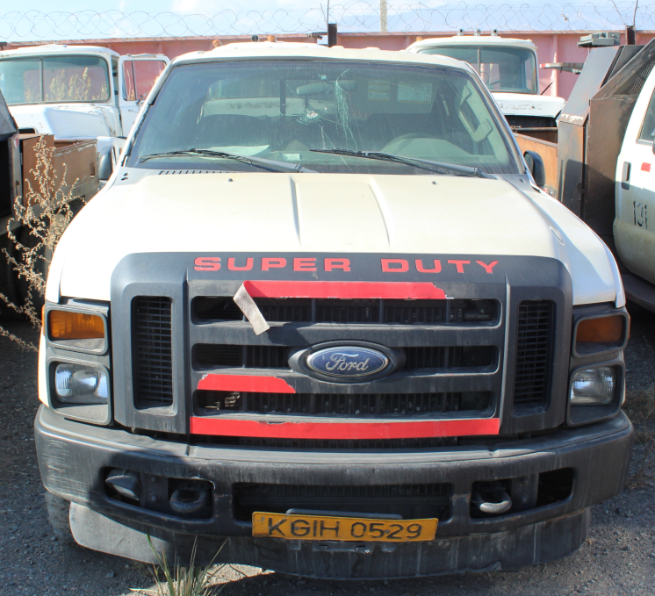 | 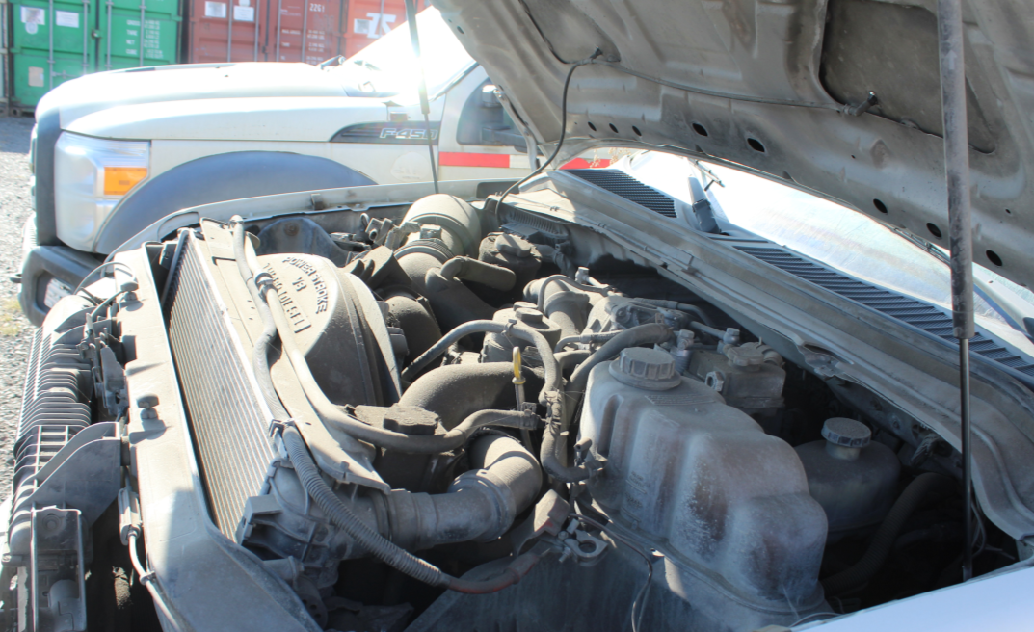
Фото 1 фото 2
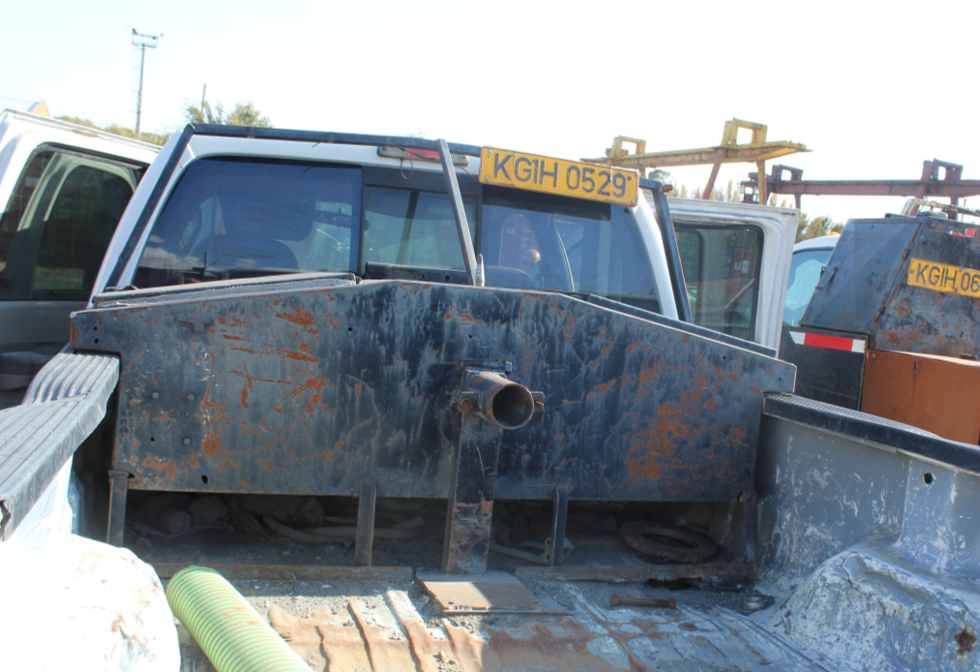 | 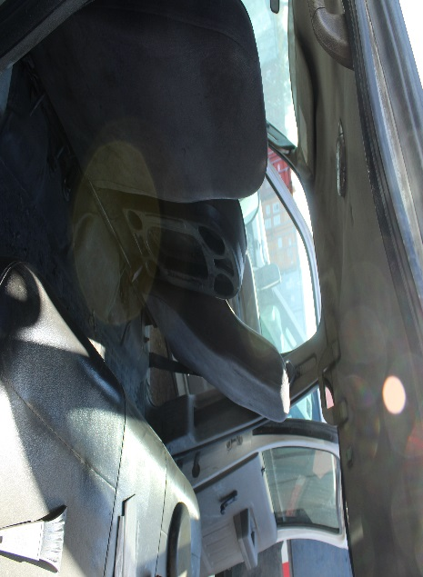
Фото 3 фото 4

